**Жанр:**

Платформер/квесты

**Основная идея в одном предложении:**

Игроку необходимо очистить великое дерево от злых духов

**Основная фишка:**

Игру можно пройти без особых трудностей за несколько минут, если быть внимательным. Однако геймплей может затянуться на долгое время, если не обращать внимание на детали.

**Алгоритмы:**

1. Алгоритм Дейкстры для поиска кратчайшего пути - нужен для поиска мини-боссом игрока
2. Алгоритм для динамического лута
3. Процедурная генерация предметов интерьера - коробки, вазы, из которых падает лут

**Как должно выглядеть:**

* Перспектива: вид спереди
* Пиксельная графика
* Локация: под землей, количество корней и их размер увеличивается по мере прохождения уровней.

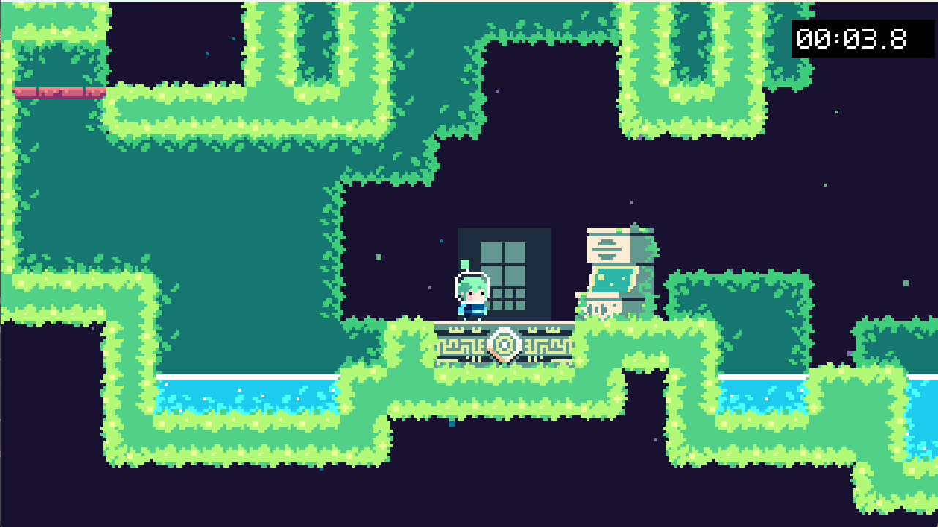

**Характеристики персонажа:**

1. Шкала заражения персонажа - может со временем быть заражен духами, что ведет к смерти. Шкала очистки уровня. Шкала очистки дерева.
2. Инвентарь - тут хранятся все вещи, которые собрал игрок. Сеточный вид. Состоит из 3 частей
   1. Слоты где хранятся вещи, собранные во время игры
   2. Два слота предметов, которые можно использовать. Первый - на кнопку “j” (например крюк), второй имеет пассивное использование(например облако в бутылке). У каждого слота есть теневой слот, который можно поставить нажатием другой клавиши, например стоял крюк, нажал “k” и поставился очиститель
   3. 3 слота крафта: _+_=_
3. На зараженной земле игрок заражается, на чистой - нет

**Предметы, которые может использовать игрок:**

1. Первый слот/Оружие
   1. прыжок.
   2. Магический жезл - магическое оружие среднего действия
   3. Магический меч - магическое оружие ближнего действия
   4. Магическая пушка - магическое оружие, дальнего действия, стреляет порошком
   5. Распылитель/очиститель, с помощью которого нужно будет очищать земли и корни, так же можно использовать для убийства врагов, однако урон маленький
   6. Крюк - имеет ограничение по длине, может двигать предметы, и двигает персонажа к стенам. Можно разбивать предметы(разбиваемые)
2. Второй слот/предметы пассивного эффекта
   1. Облако в бутылке - для двойного прыжка
   2. Шипастые сапоги - для карабканья по стенам. Предмет крафта = крюк + облако в бутылке

**Мобы**:

1. Классификация мобов:
   1. Мини босс: Преследует врага, ища кратчайший путь до врага. Может заходить на очищенную землю, ускоряет ее заражение, но получает урон находясь на ней. При каждом его спавне, всплывает уведомление
   2. Финальный босс: наследует механику босса, но он больше и сильнее (добавить ему особенность)
   3. Пассивные: двигаются вперед, назад. Бьют игрока, если он стоит на их пути. Не ступают на очищенную землю.
   4. Активные: следуют/целятся в игрока, если он находится в радиусе видимости. Могут заходить на очищенную землю, но получают от этого пассивный урон
2. Мобы не спавнятся на очищенной земле
3. Могут ходить сквозь двери
4. Получают урон только от магического оружия. Не получают урон от физического оружия, оно проходит сквозь них

**Уровни**:

1. На спавне будет тутор по управлению. После чего игрок получает крюк. Вскоре находит комнату и спасает заточенного в нем целителя, который даст ему очиститель и расскажет как им пользоваться. И книгу крафтов
   1. Короткий путь 1 : перед спавном есть скрытый подъем наверх, куда можно забраться только с помощью крюка. Имеется дверь, которую можно открыть ключом, который можно получить только после получения очистителя
2. Что то еще
3. Тут уровень с корнями дерева. Есть несколько пунктов очистки. В конце уровня локация (тут уже корни которые собираются в ствол) с боссом где нужно бить босса и попутно очищать корни порошком, который выпадает из этого босса. Можно лишь небольшую часть порошка потратить на убийство босса - иначе не хватит на очищение корней, и тогда придется искать и убивать мобов, но игрок при определенных условиях должен это не успеть, тк умрет от заражения

**Характеристики уровней:**

1. Предметы уровня - коробки, вазы и прочее из которых может что то выпасть.

Двери в стенах для входа в комнаты или связки между локациями. Для некоторых дверей нужен будет ключ

1. По началу будут пассивные мобы которые двигаются просто вперед назад, которых можно будет обойти с помощью крюка. Потом появятся мобы поумнее
2. Первая комната будет с /целителем который даст нам очиститель. Так же будут комнаты ловушки. Из которых бы с каким нибудь шансом мог дропнуться ключ в закрытую комнату или что нить такое
3. Проходы вверх как в виде люков так и просто углубление стены
4. Зараженность можно передавать цветом и светом, так чтобы было видно где кончается чистая земля
5. Зараженная земля разрастается и заражает чистую землю со временем
6. В конце каждого уровня есть пункт очистки - углубление в корне, куда нужно вставить очиститель для очистки дерева. У пункта есть шкала 0/x (числа равны количеству порошка) - степень очистки пункта. Если вовремя не очистить пункт, то из него будет спавниться моб-мини босс, который будет гнаться за вами.
7. При очистке пункта, должно появляться уведомление о повышении магической силы
8. Существуют несколько путей к пункту очистки - короткие и длинные

**Моменты платформеров, которые стоит учитывать:**

1. Запоминание нажатого прыжка
2. Таймер после покидания земли
3. Малая инерция бега и разворота
4. Контроль персонажа в прыжке
5. Уменьшать ускорение прыжка после нажатия кнопки
6. Буфер прыжков
7. Чем дольше жмешь на кнопку тем выше прыжок
8. Добавить автосохранение: при прохождении уровня, при получении нового предмета, при смене локаций (вход в комнату/переход на другую локацию)

**Тз:**

1. Открывается меню с кнопками “Новая игра”, “Загрузить игру”
2. Новая Игра:
   1. Запуск игры с точки старта где сразу представлено управление: текст вписанный в фон “J - оружие, K - смена оружия, L - смена пассивного, C - инвентарь, навыка, управление стрелочки и пробел”
   2. Иду вперед, там подсвечен крюк, который можно подобрать
   3. Обхожу врагов попутно разбивая крюком предметы собираю чистильный порошок
   4. Нахожу комнату
   5. Спасаю целителя
   6. Он мне рассказывает для чего порошок, дает очиститель
   7. Очищаю уровень
   8. Дохожу до ко пункта очистки: Побеждаю мини-босса, очищаю пункт
   9. Появляется уведомление об увеличении магической силы.
   10. Шкала по очистке дерева увеличивается на единицу
   11. Перехожу к следующей локации
3. Загрузить Игру:
   1. Открывается список сохранений
   2. Выбираю сохранение
   3. Нажимаю кнопку “продолжить”. Также есть кнопка “удалить”
   4. Загружается игра с сохраненным прогрессом

(не доделано, даже очень)

**Сюжет:**

Было какое то великое магическое дерево, которое давало жизнь всему миру магии, но на его корнях стали паразитировать злые духи. В итоге был отправлен целитель для очистки дерева, но он не справляется с задачей, и тогда отправляют главного героя - *нужно будет позже продумать его.*

И как бы суть зачистить землю - корни дерева от этих существ. В процессе зачистки увеличивается шкала магии предметов. То есть если игрок получает магические предметы, то изначально они не работают на полную мощность. Чем больше зачищенных земель - тем эффективнее предмет, таким образом усложняется уровень - улучшается предмет. Благодаря этому не нужно для каждого уровня придумывать новые предметы, можно придумывать им бафы или зачары, которые открываются по мере зачистки земель. Бафы/особенности/способности предметов нужно будет повышать за счет порошка+игровой валюты.

Нужно будет собирать некий порошок и хилить корни древа/землю. Ну и как бы уровень не будет пройден пока земля не будет очищена на 100%. Соответственно на уровне должно быть порошка больше чем нужно для зачистки уровня => он должен будет храниться в злых существах, которые будут спавниться только на зараженных землях, зараженные земли также со временем разрастаются, поэтому если игрок долгое время не хилит землю, то она начнет разрастаться на уже похилинный участок